Laboratorio 20

Sesión # 20 Introducción a la visualización de datos con Python
Título del Laboratorio: Aplicación y uso de la herramienta de Python para hacer el proceso de ETL y visualizaciones.
Duración: 2 horas

Objetivos del Laboratorio:
- Afianzar los conocimientos y manejo básico para realizar las visualizaciones de los datos con Python: data, exploración, limpieza y gráficas personalizadas. usando los datos con ejercicios prácticos planteados de acuerdo con el escenario.

Materiales Necesarios:
  - Computador con acceso a internet.
  - Colocarlo en el repositorio de Github
  - Ampliar el conocimiento con el curso de datos en AWS y Cisco.
  - Python

Estructura del Laboratorio:
Parte 1
En la primera parte se aplicarán los temas vistos en la sesión como la Introducción a la visualización de los datos con Python: data, exploración, limpieza y gráficas personalizadas usando los datos, se deberá realizar el paso a paso con las respetivas capturas de pantalla, esta aplicación es de acuerdo con los escenarios planteados.

Ejercicio de práctica 1.
Realizar el paso a paso de la visualización de los datos con Python: data, exploración, limpieza y gráficas personalizadas, deberás realizar las respectivas capturas de pantalla, conclusión, guardar el archivo.

Escenario 1: Sector Financiero
Una institución bancaria desea analizar la relación entre las características demográficas de sus clientes y su historial crediticio para mejorar la gestión del riesgo de crédito. El banco ha recolectado datos sobre la edad, el género, el historial crediticio, el salario anual y la deuda de sus clientes. Se desea estudiar la relación entre estas variables para identificar patrones de comportamiento y mejorar el proceso de toma de decisiones en la concesión de créditos.
  - Data: datos_financieros.csv

Paso a paso
- Se realizo el cargue de los datos del CVS
- Exploración de los datos: el código comienza explorando los datos cargados desde el archivo y se imprime un resumen estadístico de los datos y la verificación de los valores nulos.
- Limpieza de datos: Los valores nulos Salario Anual y Deuda son reemplazados por la mediana de cada columna
- Exportación de datos limpios: después de limpiar los datos, los guardamos en un archivo nuevo llamado datos_financieros_limpios.csv para luego ser descargados
- Visualización: generamos una gráfica de dispersión que no permite visualizar la relación entre la edad de cada cliente y la deuda que tienen. La línea de tendencia color rojo nos permite visualizar sí existe una correlación entre las dos variables

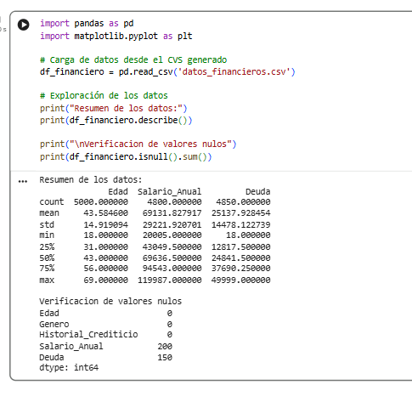
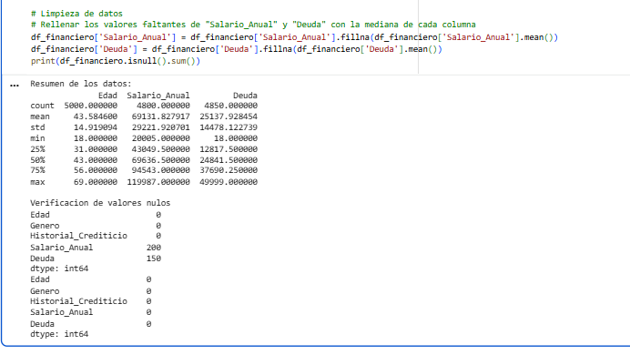
Se guardan los datos
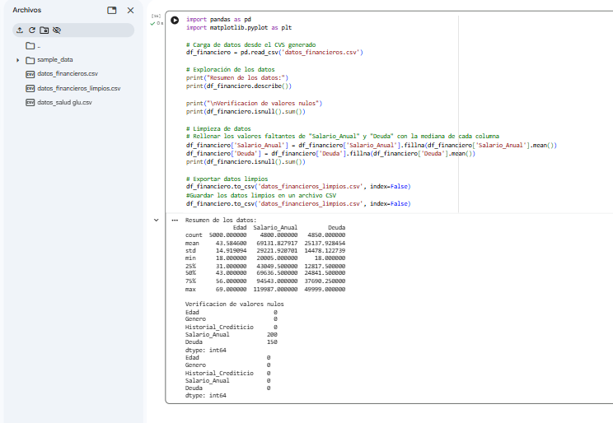
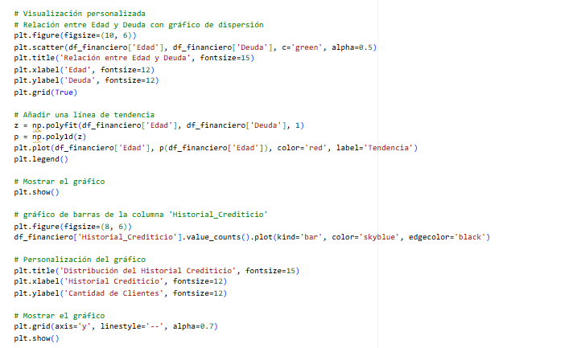

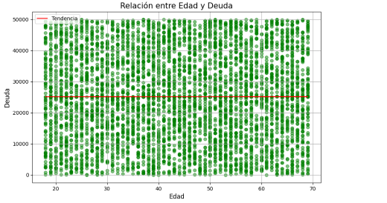
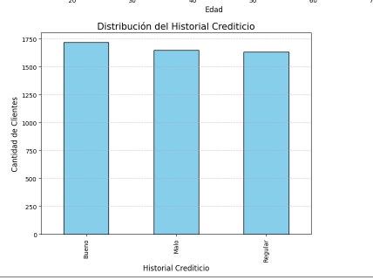

Conclusión
No se observa una correlación significativa entre la edad y la deuda de los clientes, desplazando el peso de la toma de decisiones hacia otros indicadores financieros. Por otro lado, la institución mantiene una distribución equilibrada en los perfiles crediticios de sus usuarios, lo que refleja una cartera diversificada donde las categorías de historial bueno, regular y malo tienen una presencia casi equivalente.

Escenario 2: Sector Salud
Un hospital está llevando a cabo un estudio para analizar cómo diferentes factores afectan el riesgo de desarrollar diabetes en pacientes. Se han recolectado datos sobre la edad, el género, los niveles de glucosa en sangre, el índice de masa corporal (IMC) y si el paciente tiene antecedentes familiares de diabetes. El objetivo es identificar patrones en los datos para detectar a los pacientes con mayor riesgo de desarrollar esta enfermedad.
  - Data: datos_salud glu.csv.

Paso a paso

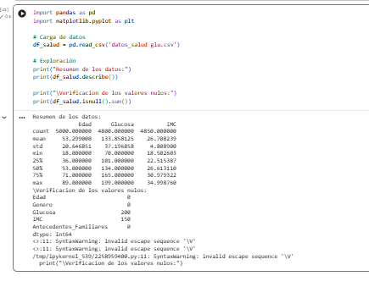

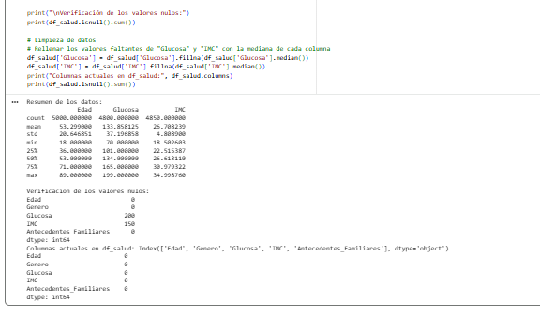
Realizamos la exportación de los datos limpios a un archivo llamado “datos_salud_limpios CSV”

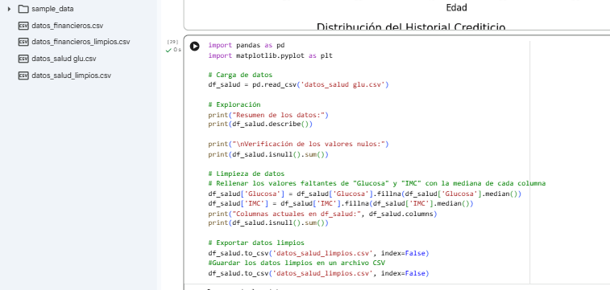

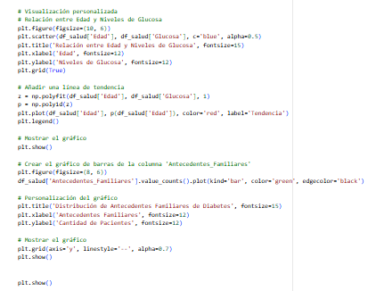

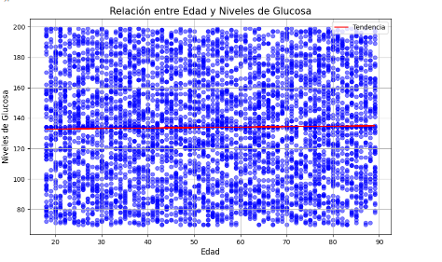

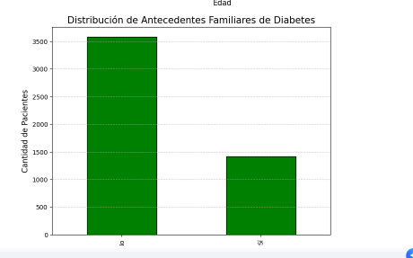Conclusión
Los resultados obtenidos proporcionan al hospital una base sólida para la identificación proactiva de factores de riesgo. La combinación de un IMC elevado y niveles de glucosa fuera del rango normal, especialmente en pacientes con antecedentes familiares, constituye un indicador crítico para la detección temprana de la diabetes. Esta información permite a la institución implementar programas de medicina preventiva más eficaces y personalizados.

Parte 2
En la segunda parte una vez realizado el proceso de la visualización de los datos con Python: data, exploración, limpieza y gráficas personalizadas, se deberán guardar los archivos en el repositorio, deberás anexar la captura de pantalla con el nombre del archivo.

Ejercicio de práctica 2.
Una vez realizado el proceso de la visualización de los datos con Python: data, exploración, limpieza y gráficas personalizadas se deberán guardar los archivos en el repositorio, deberás anexar la captura de pantalla con el nombre del archivo.
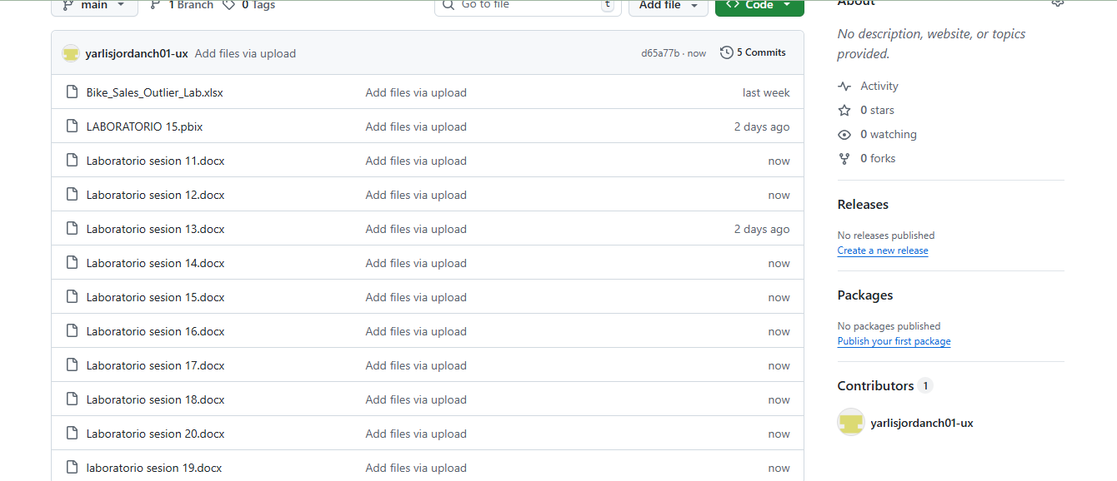

Plataforma CISCODesarrollo del módulo 1 y el módulo 2 del Bootcamp de análisis de datos de CISCO en la unidad que continúa, debes anexar captura de pantalla del desarrollo de la unidad.

Para desarrollar este curso siga los siguientes pasos:
- Acceda al siguiente enlace, este lo llevará directamente al curso indicado: https://www.netacad.com/courses/data-analytics-essentials?courseLang=en-US&instance_id=751ba55f-ed0a-4a8a-9ece-b382a15cbb2b
- Una vez dentro deberá ingresar dentro de la plataforma de CISCO con sus credenciales.
- Una vez registrado accede al del Bootcamp de análisis de datos en donde encontrará 10 módulos para desarrollar, en esta ocasión solo desarrollaremos el módulo 1 y el módulo 2 que corresponden a Proyectos de análisis de datos e introducción a la recopilación e investigación de datos respectivamente.

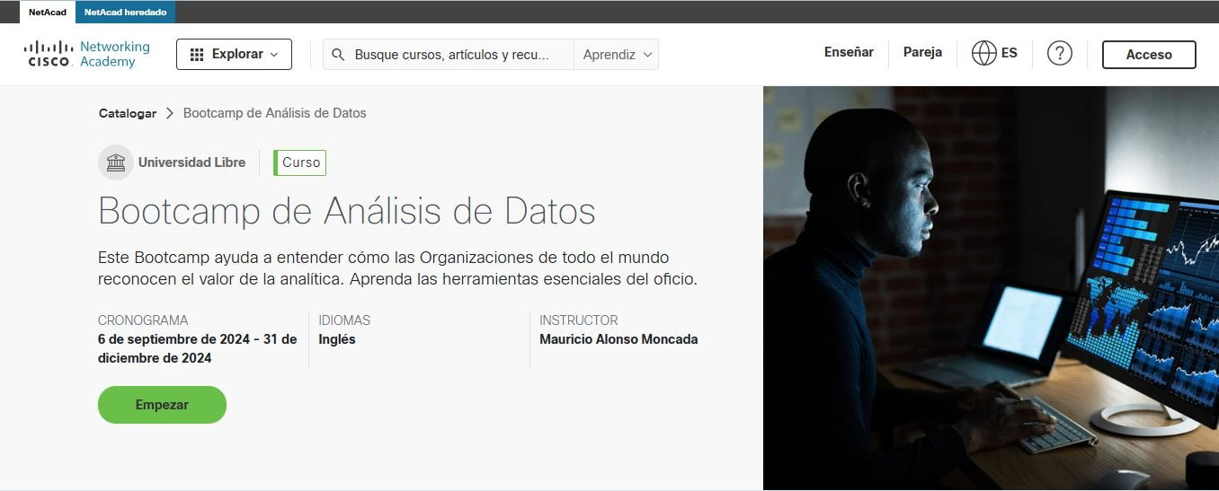
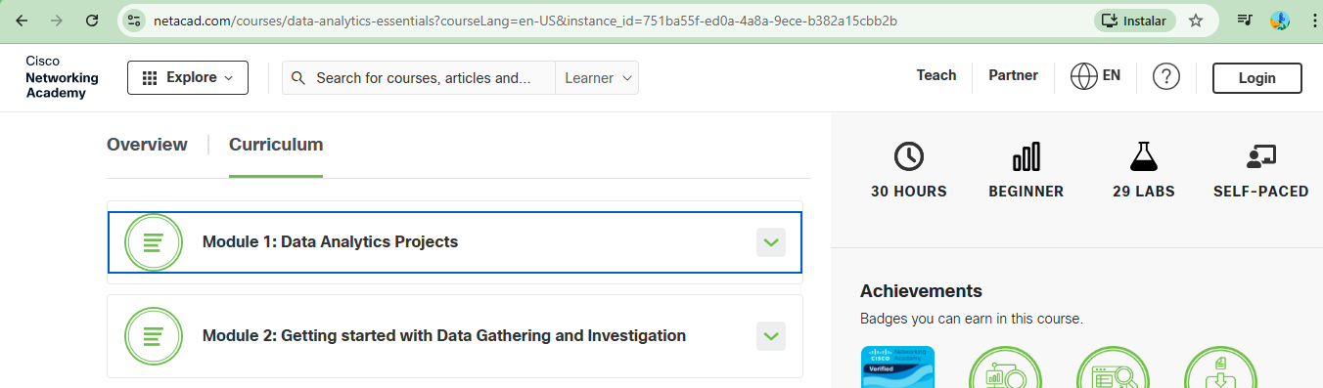

- Para comenzar con el curso oprima el botón verde (Get started) y deslice hacia abajo para avanzar en el módulo.
NO ME PERMITIO AVANZAR
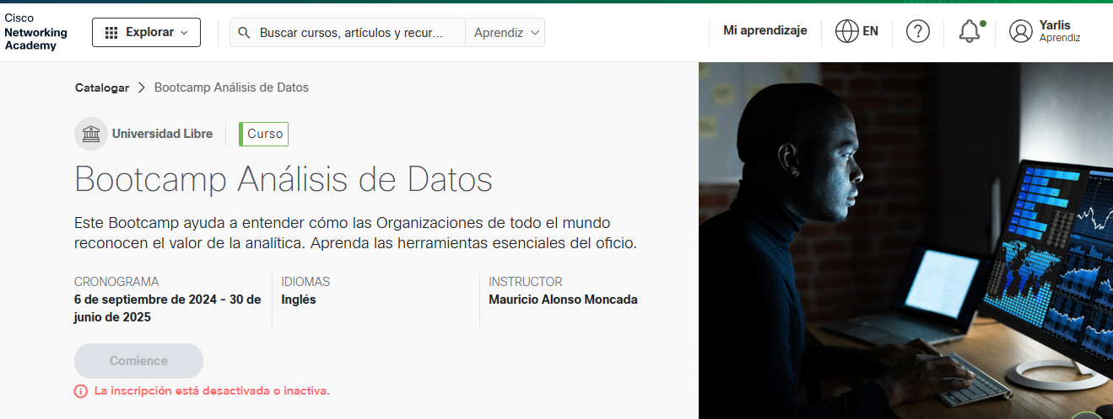

- Estos módulos incluyen diversas lecciones que cubren la temática y además cuestionarios de control al finalizar cada módulo, el estudiante deberá completar los 2 módulos propuestos y adjuntar captura de pantalla con su finalización.
